《软件技术基础2》实验报告6



学 院 机械学院
年 级 2024
专 业 机械设计制造及其自动化
班 级 2班
学 号 3024001040
姓 名 田建隆

2025年 11月 18 日

实验六

一、实验目的
通过本试验，使学生深入理解函数的概念及基本语法；掌握递归函数的使用方法；理解变量的作用域和生存期；掌握多函数间共享数组数据的方法。

二、实验内容
1．通过程序实例，进一步理解函数的概念、定义、调用及参数传递机制等基本语法；理解递归函数的执行机制；理解多函数间传递数组的机制。
2．编写教材第四章习题中11、15、17要求的程序，并完成上机调试的实验任务。其中的第11题要求用递归和非递归两种方法实现；第17题要求用一个程序包含多个函数的方法实现。

三、实验准备
- 复习第四章的内容，重点是4.4、4.5、4.11、4.12节的内容及相关例题；
- 编写教材第四章习题中11、15、17要求的程序。

四、实验任务

任务一：第四章习题11递归方法实现

1 内容
编写一个函数delchar(char *s1,char s2),从字符串s1中删除与字符s2相同的字符。并用main()测试该函数。

2.源程序
#include <iostream>
#include <cstring>
using namespace std;

void delchar(char *s1, char s2) {
if (*s1 == '\0') return;
if (*s1 == s2) {
strcpy(s1, s1 + 1);
delchar(s1, s2);
} else delchar(s1 + 1, s2);
}

int main() {
char str[100], ch;
cin.getline(str, 100);
cin >> ch;
delchar(str, ch);
cout << str << endl;
return 0;
}

3. 运行结果
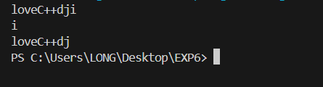

4. 实验中遇到的主要问题及解决方法
主要问题：输入字符串时，若包含空格，cin >> 会截断字符串，导致输入不完整。
解决方法：使用 cin.getline () 读取完整字符串，再用 cin>> 读取目标字符，保证输入数据的完整性。

任务二：第四章习题11非递归方法实现

1 内容
编写一个函数delchar(char *s1,char s2),从字符串s1中删除与字符s2相同的字符。并用main()测试该函数。

2.源程序
#include <iostream>
#include <cstring>
using namespace std;

void delchar(char *s1, char s2) {
int i = 0, j = 0;
while (s1[i]) {
if (s1[i] != s2) s1[j++] = s1[i];
i++;
}
s1[j] = '\0';
}

int main() {
char str[100], ch;
cin.getline(str, 100);
cin >> ch;
delchar(str, ch);
cout << str << endl;
return 0;
}

3. 运行结果
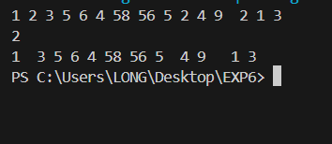

4. 实验中遇到的主要问题及解决方法
主要问题：初始时 i 和 j 未同步初始化，导致数组元素赋值错位。
解决方法：将 i 和 j 均初始化为 0，通过 i 遍历原字符串，j 记录有效字符位置，确保正确覆盖和保留需要的字符。

任务三：第四章习题15

1 内容
编写函数 int find(char a[],char ch),从一个字符串中找出某个字符第一次出现的位置。例如字符串“Computer Language”中字母“u”第一次出现的位置为5.若没有该字符，返回0,否则函数返回出现的位置。

2.源程序
#include <iostream>
#include <cstring>
using namespace std;

int find(char a[], char ch) {
for (int i = 0; a[i]; i++)
if (a[i] == ch) return i + 1;
return 0;
}

int main() {
char str[100], ch;
cin.getline(str, 100);
cin >> ch;
cout << find(str, ch) << endl;
return 0;
}

3. 运行结果
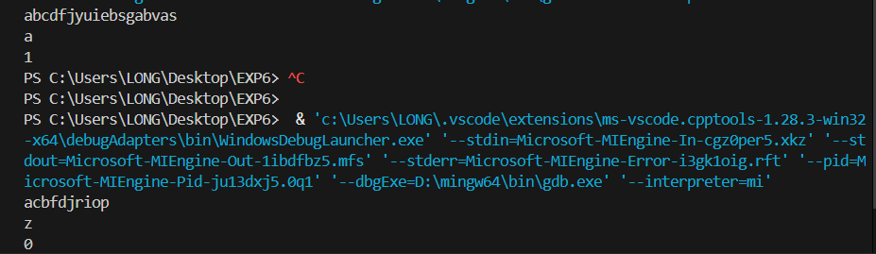

4. 实验中遇到的主要问题及解决方法
主要问题：返回的位置与题目要求不一致（题目要求从 1 开始计数，初始代码可能误从 0 开始）。
解决方法：在找到目标字符时，返回 i+1（i 为数组索引，从 0 开始），未找到时返回 0，符合题目示例要求。

任务四：第四章习题17

1 内容
设有30个学生参加考试，学号由1到30.分别编写以下函数：
（1）将考试成绩大于85分的学生的学号和成绩输出；
（2）将60分以下的学生的学号和成绩输出；
（3）统计大于或等于平均分的人数；
（4）将30个学生成绩由高分到低分排列，输出排列好的成绩及每个成绩对应的学号。

2.源程序
#include <iostream>
#include <cstdlib>
#include <ctime>
using namespace std;

struct Student { int id, score; };
const int N = 30;

void printHigh(Student s[]) {
cout << "85+:\n学号 成绩\n";
for (int i = 0; i < N; i++)
if (s[i].score > 85) cout << s[i].id << " " << s[i].score << "\n";
}

void printLow(Student s[]) {
cout << "60-:\n学号 成绩\n";
for (int i = 0; i < N; i++)
if (s[i].score < 60) cout << s[i].id << " " << s[i].score << "\n";
}

int countAvg(Student s[]) {
int sum = 0;
for (int i = 0; i < N; sum += s[i++].score);
double avg = sum / 30.0;
cout << "平均分:" << avg << "\n";
int cnt = 0;
for (int i = 0; i < N; cnt += (s[i++].score >= avg));
return cnt;
}

void sortDesc(Student s[]) {
for (int i = 0; i < N - 1; i++)
for (int j = 0; j < N - i - 1; j++)
if (s[j].score < s[j + 1].score) swap(s[j], s[j + 1]);
cout << "排序后:\n学号 成绩\n";
for (int i = 0; i < N; i++) cout << s[i].id << " " << s[i].score << "\n";
}

int main() {
srand(time(0));
Student s[N];
for (int i = 0; i < N; i++) { s[i].id = i + 1; s[i].score = rand() % 51 + 50; }
printHigh(s);
printLow(s);
cout << "≥平均分人数:" << countAvg(s) << "\n";
sortDesc(s);
return 0;
}

3. 运行结果
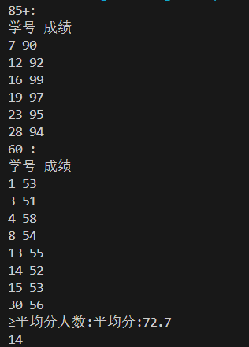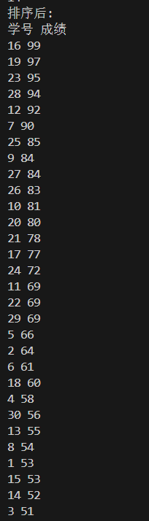

4. 实验中遇到的主要问题及解决方法
主要问题：需手动输入30个成绩，输入过程时间较长。
解决方法：调用rand函数，随机生成30个成绩，减少了手动输入的繁琐步骤。
主要问题：随机生成成绩时，范围设置不合理，导致成绩分布不符合常规考试场景。
解决方法：调整 rand () 生成逻辑为 rand () % 51 + 50，确保成绩在 50-100 分区间内，更贴近实际考试情况。

五、教师评语及评分

